Милли музей

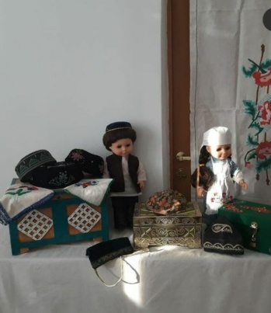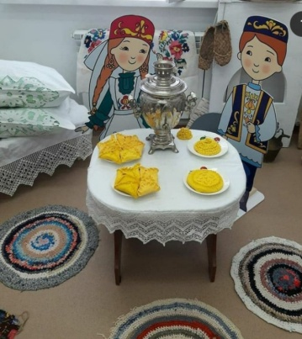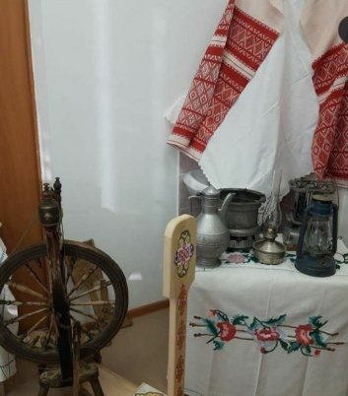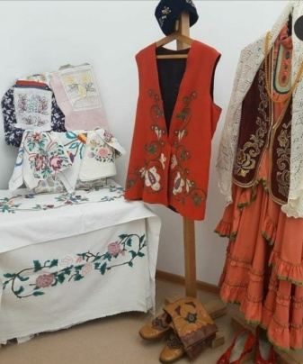

“Үткәнен белмәгән халыкның киләчәге булмас”, – ди татар халык мәкале. Татар халкын милләт буларак саклап калу, үстерү, үткәннәр турында түкми-чәчми балаларыбызга тапшыру ─ хәзерге буынның төп вазифасы. Күңелендә аз гына милли хисе булган кеше дә моңа битараф кала алмый торгандыр. Ана теле - сабыйларга аң-белем һәм тәрбия бирү өчен иң шифалы чишмә. Чишмәнең башы исә туган якта башлана.
Балаларыбызны милли җанлы итеп тәрбияләү туган телебез һәм әдәбиятыбызның чишмә башында торган бөек шәхесләребез турында мәгълүмат бирүдән башлана, шагыйрьләребез, язучылар әсәрләре белән таныштырудан башлана.
Урнәк балалар бакчасында балалар очен Милли музей -Татар милли почмагы ясадык.
Безнең музеебызда әти-әниләр ярдәме, булышлыгы белән тарихи ядкарьләр, истәлекле, тарихи урын алып торачак.
Балаларыбызның белемен тирәнтен баетып, мәдәниятебезне, тарихыбызны, милләтебезне белу очен, истәлекле мирас булып калырдай жиһазлар белән тулыландырдык.

